AASIALAINEN KAALISALAATTI
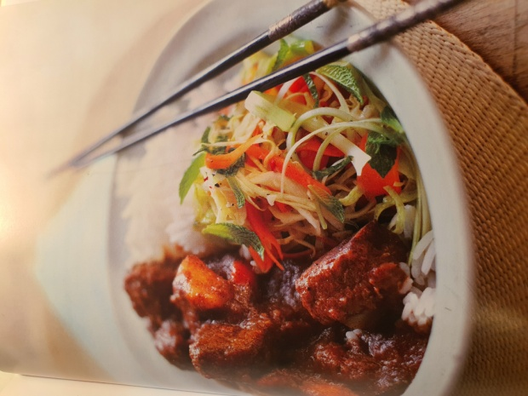
Tämä kaaliraastetta kaakkoisaasialaisittain. Kaali- ja porkkanasuikaleiden kastikkeena on mausteinen hapanimelä kastike ja koristeena minttua. Vietnamilaiset rakastavat salaattia grillatun tai höyryssä kypsennetyn kanan kanssa. Tee pieniä suupaloja panemalla pari lusikallista kaalisalaattia japanilaisille riisikekseille ja koristele korianterioksalla. Salaatti on kuvassa vietnamilaisen lihapadan kanssa.
MAIDOTON, KANANMUNATON, GLUTEENITON JA PÄHKINÄTÖN

Valmisteluaika: 10 minuuttia
4 hengelle: lisukkeena
KASTIKKEESEEN
1 rkl | Riisietikkaa
2 rkl | Tavallista sokeria tai palmusokeria
3 rkl | Tuoretta limettimehua
2 | Valkosipulinkynttä puristettuna
½ | Punaista chilipaprikaa hienoksi pilkottuna ja siemenet poistettuna
3 rkl | Thaimaalaista kalakastiketta
4 rkl | Neutraalinmakuista pähkinätöntä öljyä
 | Vastajauhettua mustapippuria
SALAATTIIN
200 g | Kiinankaalia tai pientä valkokaalia suikaloituna
85 g | Porkkanaa raastettuna tai (perunakuorimanveitsellä) suikaloituna
2 | Kevätsipulia tuoreita mintunlehtiä
 | (korianterinoksia koristeluun)
- Sekoita monitoimikoneessa riisietikkaa, sokeria, limettimehua, valkosipulia, chiliä ja kalakastiketta 30 sekuntia tai kunnes sokeri on liuennut. Lisää öljy ja mustapippuri ja käytä konetta hetki, jotta ainekset sekoittuvat.
- Yhdistä kaali ja porkkana kulhossa juuri ennen tarjoilua, kaada päälle kastike ja sekoita hyvin. Sekoita joukkoon kevätsipulit ja pilkotut mintunlehdet ja koristele halutessasi korianterinlehdillä.
TARJOILUEHDOTUKSIA

Valmista kevyt lounas tai iltapala tarjoamalla aasialaisen kaalisalaatin päällä grillattuja kanasuikaleita ja ripottelemalla pinnalle seesaminsiemeniä (jos voit syödä niitä). Tarjoa ranskalaistyyppisen leivän kanssa.

Tarjoa salaatti riisi- tai katkarapukeksien päällä alkupalana tai vietnamilaisen lihapadan lisukkeena. Salaatti sopii minkä tahansa itämaistyyppisen lihamuhennoksen tai grillatun lihan kanssa.
VARO chilejä, sillä kaikki eivät syödä niitä.

